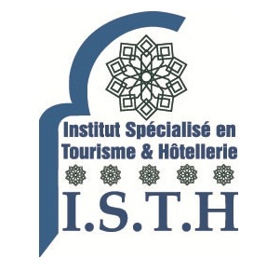
Institut Spécialisé en Tourisme et Hôtellerie
Ecole de formation professionnelle Privée - Autorisation N° 5/01/7/2004
Adresse : 5 Av Ibn khatib (V.N) Fès, Maroc ; Tél : +212 (0) 535731016 ;
www.isthmaroc.com

THESE PROFESSIONNELLE
MASTER EUROPEEN EN
MANAGEMENT DIGITAL
- Première Année -
Sous le thème :
xxxxxxxxxxxxxxxxxxxxxxxxxxxxxxxxxxxxxxxxxxxxxxxxxxxxxxxxxxxxxxxxxxxxxxxxxxxxxxxxxxxxxxxxxxxxxx

Elaboré par : xxxxxxxxxxxxxxxxxxx

N° d’examen : xxxxxxxxxxxxxxxxxxx

Encadré par: xxxxxxxxxxxxxxxxxxx

Année de formation : 2020-2021

